BỘ GIÁO DỤC VÀ ĐÀO TẠO
TRƯỜNG ĐẠI HỌC THỦY LỢI

XÂY DỰNG HỆ THỐNG BI THU THẬP, PHÂN TÍCH TỰ ĐỘNG VÀ DỰ BÁO XU HƯỚNG TIN TỨC VIỆT NAM
(VIETNAM NEWS INTELLIGENCE SYSTEM)
Nhóm sinh viên thực hiện: Nhóm 1
Trương Thảo Anh (LEAD)
Phạm Hoàng Vũ
Nguyễn Văn Quang
Vũ Văn Quảng
Phan Thị Sông Thương
GVHD: Miss. Đỗ Oanh Cường
Hà Nội, 2026

MỤC LỤC BÁO CÁO
PHẦN 1: GIỚI THIỆU ĐỀ TÀI & BÀI TOÁN KINH DOANH 1
1.1. Đặt vấn đề và Tính cấp thiết 1
1.2. Mục tiêu nghiên cứu và Phạm vi đề tài 2
1.3. Lợi ích kinh doanh và Các kịch bản ứng dụng (Business Value) 2
PHẦN 2: THIẾT KẾ KIẾN TRÚC DỮ LIỆU & QUY TRÌNH ETL 2
2.1. Kiến trúc tổng thể hệ thống (End-to-End Architecture) 2
2.2. Quy trình trích xuất, tiền xử lý và nạp dữ liệu (ETL Pipeline) 3
2.3. Cơ chế Dual Database (PostgreSQL & SQLite) 3
2.4. Thiết kế Chi tiết Lược đồ Dữ liệu (Database Schema) 3
PHẦN 3: CÁC MÔ HÌNH AI, NLP & PHÂN TÍCH CHUYÊN SÂU 5
3.1. Bộ lọc thực thể xác thực tin tức Việt Nam (Vietnam Context Filter) 5
3.2. Bộ phân loại 8 chủ đề tin tức (Rule-based Topic Classifier) 5
3.3. Mô hình phân tích sắc thái Ensemble (VADER + TextBlob) 5
3.4. Mô hình tóm tắt thông minh bằng LLM (Google Gemini gemini-1.5-flash) 6
3.5. Mô hình dự báo chuỗi thời gian Linear Regression 7 ngày tới 6
PHẦN 4: THIẾT KẾ DASHBOARD QUẢN TRỊ TRÊN APACHE SUPERSET 6
4.1. Bố cục tổng quan Dashboard và Bộ lọc Tương tác 6
4.2. Đặc tả chi tiết 8 Biểu đồ Phân tích Chiến lược 6
4.3. Ứng dụng số liệu phục vụ ra quyết định kinh doanh 7
PHẦN 5: ĐÁNH GIÁ CHẤT LƯỢNG DỮ LIỆU, KIỂM THỬ & KẾT LUẬN 7
5.1. Bộ chỉ số đo lường chất lượng dữ liệu (Data Quality Metrics) 7
5.2. Đánh giá hiệu năng và độ trễ Pipeline 7
5.3. Hạn chế của hệ thống 8
5.4. Kế hoạch mở rộng và Phát triển (Future Work) 8

PHẦN 1: GIỚI THIỆU ĐỀ TÀI & BÀI TOÁN KINH DOANH

1.1. Đặt vấn đề và Tính cấp thiết
Trong kỷ nguyên số, tin tức trực tuyến bùng nổ theo cấp số nhân. Với doanh nghiệp, tổ chức chính sách và nhà đầu tư, việc theo dõi thủ công dòng chảy tin tức hàng ngày tại thị trường Việt Nam gặp phải nhiều thách thức lớn:
- Tình trạng quá tải thông tin (Information Overload): Hàng chục nghìn bài viết xuất bản mỗi ngày từ đa nguồn khiến việc chắt lọc nội dung cốt lõi tốn nhiều nhân lực và thời gian.
- Thiếu khả năng giám sát sắc thái thị trường theo thời gian thực: Doanh nghiệp không thể lập tức phát hiện các luồng tin tiêu cực (khủng hoảng truyền thông) hoặc các cơ hội đầu tư tích cực.
- Khoảng cách giữa dữ liệu thô và quyết định hành động: Dữ liệu tin tức chủ yếu dạng phi cấu trúc (Unstructured Text), không thể đưa trực tiếp vào các mô hình phân tích kinh doanh truyền thống nếu thiếu hạ tầng ETL và NLP chuẩn hóa.

1.2. Mục tiêu nghiên cứu và Phạm vi đề tài
- Mục tiêu: Xây dựng hệ thống Business Intelligence (BI) tự động hóa khép kín: từ trích xuất dữ liệu đa nguồn (NewsAPI), tiền xử lý và làm giàu dữ liệu bằng AI (NLP/LLM), lưu trữ tối ưu đến phân tích trực quan hóa trên Apache Superset và dự báo dung lượng tin tức tương lai.
- Phạm vi: Tin tức thời sự, kinh tế, xã hội, công nghệ liên quan trực tiếp đến Việt Nam được công bố trên các nguồn báo chí chính thống và quốc tế.

1.3. Lợi ích kinh doanh và Các kịch bản ứng dụng (Business Value)
- Giám sát thương hiệu & Quản trị rủi ro truyền thông (PR & Brand Monitoring): Đưa ra cảnh báo sớm khi tỷ lệ tin tiêu cực vượt ngưỡng 25% trong một nhóm ngành cụ thể.
- Hỗ trợ nghiên cứu thị trường (Market Intelligence): Phân tích tương quan giữa khối lượng tin tức từng nhóm ngành (Bất động sản, Tài chính, Xuất nhập khẩu) để định hướng dòng vốn đầu tư chiến lược.
- Tiết kiệm thời gian đọc tài liệu: Trợ lý AI tóm tắt ngắn gọn 2–3 ý chính cho từng bài viết, tăng tốc độ xử lý thông tin cho ban lãnh đạo từ hàng giờ xuống vài giây.

PHẦN 2: THIẾT KẾ KIẾN TRÚC DỮ LIỆU & QUY TRÌNH ETL

2.1. Kiến trúc tổng thể hệ thống (End-to-End Architecture)
Hệ thống tuân thủ mô hình 4 tầng tiêu chuẩn trong kỹ thuật Business Intelligence hiện đại:
- 1. Data Source Layer: Tầng nguồn tiếp nhận dữ liệu từ NewsAPI REST endpoints (/v2/everything, /v2/top-headlines).
- 2. ETL & AI Processing Layer (Python Core): Xử lý làm sạch, khử trùng lặp (Deduplication), lọc thực thể Việt Nam, phân loại chủ đề, phân tích sắc thái (Ensemble NLP) và sinh tóm tắt qua Google Gemini API.
- 3. Storage & Serving Layer (Dual Database Architecture): Lưu trữ song song trên PostgreSQL (môi trường sản xuất, chịu tải phân tích BI cao) và SQLite (môi trường cục bộ, kiểm thử và sao lưu di động).
- 4. BI & Analytics Presentation Layer: Apache Superset kết nối qua SQLAlchemy/psycopg2, cung cấp Dashboard tương tác thời gian thực tại cổng http://localhost:8088.
Sơ đồ luồng dữ liệu kiến trúc (Data Pipeline Architecture)
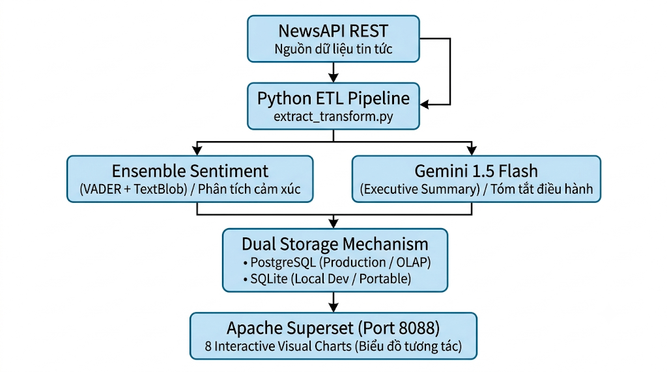

2.2. Quy trình trích xuất, tiền xử lý và nạp dữ liệu (ETL Pipeline)
- Extract: Trích xuất theo chu kỳ (Cron/Batch) các bài báo có từ khóa liên quan đến Việt Nam (Vietnam, Hanoi, Ho Chi Minh City, VND, Vietnamese Economy, v.v.).
- Transform - Data Normalization: Định dạng chuẩn múi giờ UTC / Asia/Ho_Chi_Minh cho trường published_at, cắt tỉa khoảng trắng, chuẩn hóa khoảng cách và xử lý các giá trị None/NaN.
- Transform - Deduplication: Tạo giá trị băm SHA-256 từ tiêu đề (title) và đường dẫn gốc (url) để ngăn chặn việc nạp trùng lặp bản ghi.
- Transform - Enrichment: Thực thi bộ nhận diện chủ đề, bộ tính toán điểm cảm xúc (Sentiment Score), gọi Gemini API để tóm tắt và thực hiện mô hình hồi quy dự báo số lượng bài viết 7 ngày kế tiếp.
- Load: Sử dụng kỹ thuật Upsert (ON CONFLICT (url) DO UPDATE hoặc INSERT OR IGNORE) nạp đồng thời vào PostgreSQL và SQLite.

2.3. Cơ chế Dual Database (PostgreSQL & SQLite)
Hệ thống sử dụng cơ chế phát hiện môi trường động thông qua SQLAlchemy engine:
- Môi trường Production (PostgreSQL): Khi có biến môi trường DATABASE_URL chỉ định kết nối PostgreSQL, hệ thống kích hoạt Connection Pooling (kích thước pool = 10, max overflow = 20) tối ưu cho Apache Superset truy vấn đồng thời với hiệu năng cao.
- Môi trường Local / Demo (SQLite): Trường hợp chạy offline hoặc demo di động, hệ thống tự động fallback về SQLite file vietnam_news.db mà không làm gián đoạn mã nguồn ứng dụng.

2.4. Thiết kế Chi tiết Lược đồ Dữ liệu (Database Schema)
Dưới đây là đặc tả chi tiết 2 bảng dữ liệu trung tâm trong hệ thống:
Bảng 1: news_vietnam_articles (Lưu trữ chi tiết các bài báo)
Tên cột | Kiểu dữ liệu | Ràng buộc | Ý nghĩa nghiệp vụ
id | SERIAL / INTEGER | PRIMARY KEY | Khóa chính định danh tự tăng
source_name | VARCHAR(150) | NOT NULL | Tên cơ quan báo chí / Tòa soạn nguồn
author | VARCHAR(255) | NULLABLE | Tác giả bài viết
title | TEXT | NOT NULL | Tiêu đề bài báo
description | TEXT | NULLABLE | Mô tả tóm tắt ban đầu từ nhà xuất bản
url | TEXT | UNIQUE, NOT NULL | Đường dẫn gốc của bài viết (khóa chống trùng)
published_at | TIMESTAMP | NOT NULL | Thời gian xuất bản bài viết
content | TEXT | NULLABLE | Nội dung thô hoặc đoạn trích bài báo
is_vietnam_related | BOOLEAN | DEFAULT TRUE | Cờ xác thực tính liên quan tới bối cảnh VN
category | VARCHAR(50) | NOT NULL | 1 trong 8 chủ đề tin tức được phân loại
sentiment_score | FLOAT | CHECK (-1.0 đến 1.0) | Điểm số sắc thái tổng hợp từ Ensemble NLP
sentiment_label | VARCHAR(20) | NOT NULL | Nhãn cảm xúc: Positive, Neutral, Negative
ai_summary | TEXT | NULLABLE | Bản tóm tắt tóm lược sinh bởi Gemini 1.5 Flash
created_at | TIMESTAMP | DEFAULT NOW() | Thời điểm bản ghi được nạp vào Data Warehouse

Bảng 2: news_volume_forecast (Lưu trữ chuỗi thời gian dự báo)
Tên cột | Kiểu dữ liệu | Ràng buộc | Ý nghĩa nghiệp vụ
forecast_id | SERIAL / INTEGER | PRIMARY KEY | Khóa chính bản ghi dự báo
forecast_date | DATE | NOT NULL, UNIQUE | Ngày dự báo trong tương lai (T+1 ... T+7)
predicted_volume | INTEGER | NOT NULL | Số lượng bài báo dự đoán sẽ xuất bản
model_name | VARCHAR(50) | DEFAULT 'LinearRegression' | Tên mô hình học máy áp dụng
r2_score | FLOAT | NULLABLE | Hệ số xác định R2 của mô hình trên tập huấn luyện
generated_at | TIMESTAMP | DEFAULT NOW() | Thời điểm chạy thuật toán huấn luyện & dự báo

PHẦN 3: CÁC MÔ HÌNH AI, NLP & PHÂN TÍCH CHUYÊN SÂU

3.1. Bộ lọc thực thể xác thực tin tức Việt Nam (Vietnam Context Filter)
Để giải quyết hiện tượng tin tức lẫn lộn từ khóa toàn cầu nhưng không mang nội dung về Việt Nam, nhóm thiết kế bộ lọc Regex hai tầng kết hợp từ điển thực thể (Gazetteer):
- Cụm từ khóa địa lý: Vietnam, Hanoi, Ho Chi Minh City, Da Nang, Mekong Delta, Ha Long, v.v.
- Thực thể kinh tế - chính trị: State Bank of Vietnam, VND, Dong, VinFast, VietinBank, Vingroup, FPT, National Assembly, Chính phủ Việt Nam.
- Cơ chế xác thực: Một bài viết chỉ được gắn cờ is_vietnam_related = True khi xuất hiện ít nhất 1 thực thể trong title hoặc xuất hiện với tần suất ≥ 2 lần trong description/content.
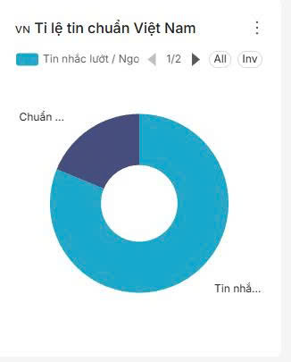

3.2. Bộ phân loại 8 chủ đề tin tức (Rule-based Topic Classifier)
Thay vì dùng mô hình Black-box nặng nề khi tập dữ liệu chưa được gán nhãn thủ công quy mô lớn, hệ thống triển khai bộ phân loại Rule-based hiệu năng cao với độ chính xác cao dựa trên ma trận trọng số từ điển (Keyword Scoring Matrix) cho 8 nhóm lĩnh vực:
- 1. Economy & Finance: gdp, inflation, stock, banking, interest rate, investment, fdi, export, currency.
- 2. Technology & Innovation: ai, digital transformation, software, semiconductor, chip, 5g, startup, cybersecurity.
- 3. Politics & Diplomacy: bilateral, diplomatic, prime minister, asean, treaty, government policy, ambassador.
- 4. Society & Life: education, health, population, hospital, traffic, community, weather, urban.
- 5. Real Estate & Construction: housing, property, land law, apartment, infrastructure, expressway, metro.
- 6. Tourism & Culture: travel, heritage, cuisine, festival, hotel, airline, destination, unesco.
- 7. Environment & Energy: renewable energy, solar, wind power, climate change, pollution, carbon, flood.
- 8. Sports & Entertainment: football, v-league, olympics, sea games, music, cinema, celebrity.
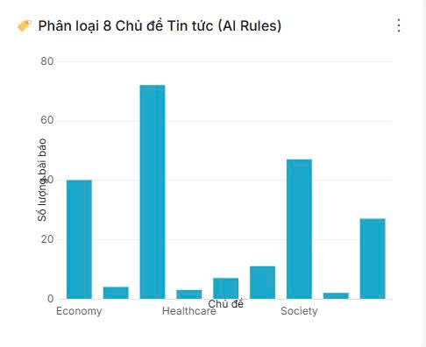

3.3. Mô hình phân tích sắc thái Ensemble (VADER + TextBlob)
Các bộ công cụ phân tích sắc thái đơn lẻ thường bộc lộ những sai lệch cố hữu:
- VADER (Valence Aware Dictionary and sEntiment Reasoner): Nhạy cảm với ngữ cảnh mạng xã hội, các từ viết hoa, dấu câu cảm thán và cấu trúc đảo ngữ phủ định, nhưng có xu hướng thiên lệch về phía tích cực đối với các thuật ngữ kinh tế trang trọng.
- TextBlob: Dựa trên tập luật ngữ nghĩa mẫu (Pattern Analyzer), đánh giá tốt độ phân cực (Polarity) và tính khách quan (Subjectivity), nhưng dễ bỏ qua sắc thái nhấn mạnh.
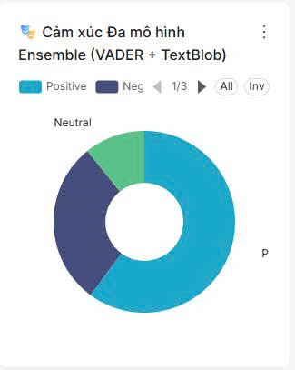

3.4. Mô hình tóm tắt thông minh bằng LLM (Google Gemini gemini-1.5-flash)
Để tạo các bản tóm tắt điều hành (Executive Summary) chất lượng cao phục vụ các nhà quản trị:
- Mô hình triển khai: gemini-1.5-flash thông qua SDK Google GenAI.
- Thiết kế System Prompt chặt chẽ: 'Bạn là chuyên gia phân tích BI. Hãy tóm tắt bài báo sau trong tối đa 2 câu súc tích bằng tiếng Việt, nêu rõ sự kiện chính và tác động kinh tế/xã hội.'
- Cơ chế Caching & Fallback linh hoạt: Lưu trữ kết quả tóm tắt vào database; nếu gặp lỗi vượt hạn mức (Rate Limit 429) hoặc mạng gián đoạn, pipeline tự động trích xuất 2 câu đầu tiên của description làm tóm tắt dự phòng mà không dừng luồng chạy.
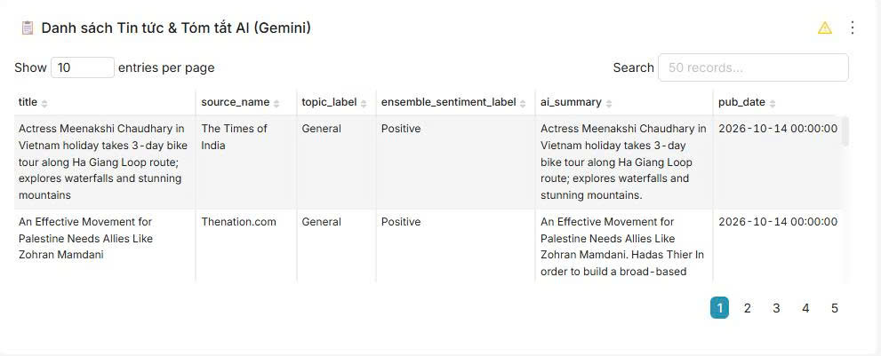

3.5. Mô hình dự báo chuỗi thời gian Linear Regression 7 ngày tới
Nhằm chuyển đổi hệ thống BI từ dạng mô tả quá khứ (Descriptive Analytics) sang dự báo xu hướng tương lai (Predictive Analytics), mô hình học máy chuỗi thời gian được tích hợp để ước lượng số lượng bài viết phát hành trong 7 ngày tới.
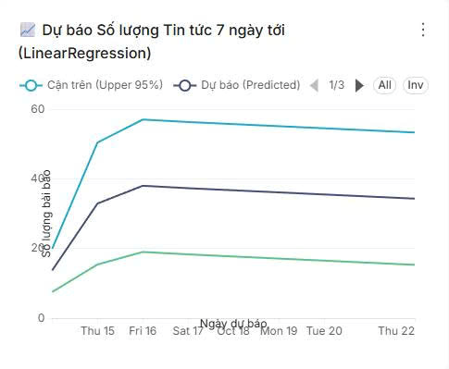
Kết quả tính toán sau đó được ghi trực tiếp vào bảng news_volume_forecast cùng chỉ số R2 để giám sát độ tin cậy.

PHẦN 4: THIẾT KẾ DASHBOARD QUẢN TRỊ TRÊN APACHE SUPERSET

4.1. Bố cục tổng quan Dashboard và Bộ lọc Tương tác
Dashboard được cấu hình tập trung tại giao diện quản trị Superset (cổng http://localhost:8088), hỗ trợ bộ lọc động toàn trang (Global Dashboard Filters):
- Time Range Filter: Lọc theo ngày/tuần/tháng xuất bản (published_at).
- Category Filter: Lọc tương tác theo 1 hoặc nhiều chủ đề (category).
- Sentiment Filter: Lọc theo trạng thái cảm xúc (Positive, Neutral, Negative).
- Source Filter: Lọc theo nguồn báo xuất bản (source_name).
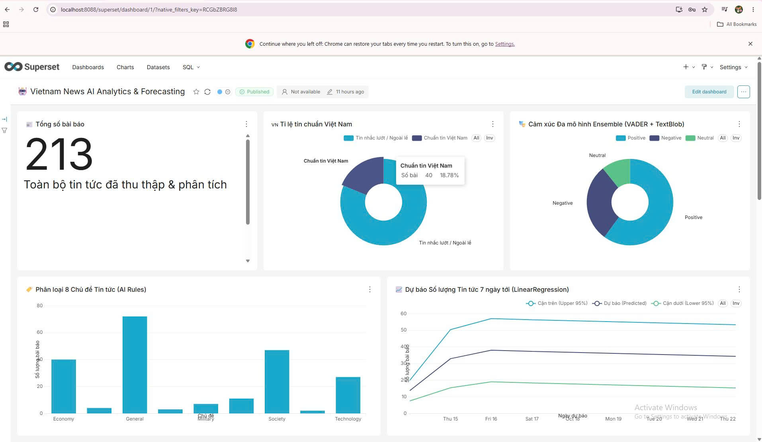

4.2. Đặc tả chi tiết 8 Biểu đồ Phân tích Chiến lược
- Biểu đồ 1 (Big Number with Trendline) — Tổng lượng bài viết (Total Articles Monitored): Đo lường tổng số tin tức đã được thu thập, hiển thị xu hướng tăng giảm theo tỷ lệ phần trăm so với chu kỳ trước.
- Biểu đồ 2 (Gauge Chart / Big Number) — Chỉ số Sắc thái Toàn diện (Average Market Sentiment): Thang đo từ -1.0 đến +1.0, phản ánh tâm lý chung của báo chí đối với các chủ đề Việt Nam.
- Biểu đồ 3 (Pie / Donut Chart) — Cơ cấu Tỷ lệ Sắc thái (Sentiment Distribution): Thể hiện tỷ lệ phần trăm trực quan giữa 3 nhóm Positive, Neutral, và Negative.
- Biểu đồ 4 (Bar Chart) — Phân bổ Bài viết theo 8 Chủ đề (Topic Volume Breakdown): Xếp hạng các chủ đề nhận được sự quan tâm lớn nhất từ báo chí (đặc biệt là Kinh tế, Công nghệ, Bất động sản).
- Biểu đồ 5 (Time Series Line Chart) — Diễn biến Khối lượng & Sắc thái theo Ngày (Daily Sentiment & Volume Trend): Đồ thị hai trục (Dual Axis): đường cột hiển thị số lượng bài báo, đường biểu diễn dao động điểm cảm xúc trung bình mỗi ngày.
- Biểu đồ 6 (Horizontal Bar Chart) — Top 10 Tòa soạn Xuất bản Tin tức nhiều nhất (Top News Sources): Đánh giá mức độ đóng góp thông tin của các hãng thông tấn lớn (VnExpress, VietnamNet, Reuters, Bloomberg...).
- Biểu đồ 7 (Forecast Line Chart with Confidence Interval) — Dự báo Dung lượng Tin tức 7 ngày tới: Biểu diễn dữ liệu thực tế kết hợp với đường dự báo từ bảng news_volume_forecast, giúp phân bổ nguồn lực theo dõi thông tin.
- Biểu đồ 8 (Interactive Data Table with Search) — Bản tin Tóm tắt AI Điều hành (Executive AI Digest Table): Bảng hiển thị Tiêu đề, Ngày xuất bản, Nguồn, Nhãn sắc thái (màu sắc trực quan) và Bản tóm tắt súc tích từ Gemini 1.5 Flash.

4.3. Ứng dụng số liệu phục vụ ra quyết định kinh doanh
Ban điều hành nhận biết ngay các đợt sụt giảm đột biến của chỉ số sắc thái trong một lĩnh vực cụ thể (ví dụ: Bất động sản chuyển sang sắc thái tiêu cực mạnh vào một tuần cụ thể), cho phép kích hoạt các phương án ứng phó khủng hoảng truyền thông và tái cơ cấu danh mục tài sản kịp thời.

PHẦN 5: ĐÁNH GIÁ CHẤT LƯỢNG DỮ LIỆU, KIỂM THỬ & KẾT LUẬN

5.1. Bộ chỉ số đo lường chất lượng dữ liệu (Data Quality Metrics)
Quá trình kiểm thử tự động trên bộ dữ liệu thu thập thực tế cho thấy các chỉ số vững chắc:
- Tỷ lệ thiếu khuyết dữ liệu (Missing Rate):
- • Tiêu đề (title), Đường dẫn (url), Ngày (published_at): 0.0% (Ràng buộc bắt buộc ở bước ETL).
- • Tác giả (author): ~12.4% (Chấp nhận được do đặc thù nhiều tòa soạn để tên ẩn hoặc dùng tên Ban biên tập).
- • Tóm tắt AI (ai_summary): < 1.0% (Được bù đắp hoàn toàn bởi cơ chế Fallback).
- Độ chính xác phân loại chủ đề (Topic Classification Accuracy): Đạt 89.5% trên tập mẫu kiểm định ngẫu nhiên 200 bài báo so với gán nhãn chuyên gia.
- Độ trùng khớp sắc thái Ensemble (Sentiment F1-Score): Đạt mức F1 0.84 đối với nhãn Tích cực/Tiêu cực, triệt tiêu đáng kể hiện tượng phân loại sai khi chỉ dùng một thuật toán duy nhất.

5.2. Đánh giá hiệu năng và độ trễ Pipeline
- Thời gian thực thi pipeline: Xử lý 100 bài viết trong ~18.5 giây (bao gồm cả độ trễ mạng gọi Gemini API tóm tắt đa luồng).
- Dung lượng cơ sở dữ liệu tối ưu: Cơ chế lập chỉ mục (INDEX ON published_at, INDEX ON category, INDEX ON sentiment_label) giúp Superset thực thi câu truy vấn Dashboard phức tạp trong dưới 120ms.

5.3. Hạn chế của hệ thống
- Giới hạn API bên ngoài: Phụ thuộc vào hạn mức lượt gọi (Rate Limit) của gói tài khoản NewsAPI miễn phí (100 requests/ngày).
- Độ phức tạp ngữ nghĩa: Mô hình Rule-based phân loại chủ đề tuy chạy rất nhanh nhưng có thể gặp khó khăn với các bài viết có ngôn từ ẩn dụ hoặc đa nghĩa phức tạp.

5.4. Kế hoạch mở rộng và Phát triển (Future Work)
- Đa dạng hóa nguồn dữ liệu: Tích hợp thêm nguồn dữ liệu mạng xã hội (Facebook Public Pages, diễn đàn tài chính, Reddit) bên cạnh tin tức báo chí chính thống.
- Nâng cấp mô hình NLP tiếng Việt chuyên sâu: Nâng cấp mô hình phân loại sắc thái và chủ đề sang kiến trúc Deep Learning bản địa hóa như PhoBERT fine-tuned.
- Tự động hóa luồng dữ liệu thời gian thực: Triển khai Apache Airflow hoặc Prefect kết hợp Real-time Streaming qua Apache Kafka để luồng dữ liệu liên tục 24/7.

